1 NÁZEV TÉMATU
Jména autorů

Abstrakt (anglicky)
Abstrakt stručně prezentuje obsah textu, kdy konkrétně definuje cíle práce, metodologický postup, výsledky a závěry. Dodržte délku maximálně 200 slov.

  - ÚVOD
Text

  - NADPIS KAPITOLY
1.2.1 Nadpis podkapitoly
Text

Tab. 1: Bazický index vývoje počtu obyvatel v okresech Bruntál a Opava od roku 1930
Okres | 1930 | 1950 | 1961 | 1970 | 1980 | 1991 | 2001 | 2011
Bruntál | 100,00 | 58,80 | 64,09 | 65,23 | 70,87 | 70,89 | 71,48 | 65,80
Opava | 100,00 | 80,91 | 95,15 | 99,72 | 107,24 | 109,98 | 110,45 | 106,49
Zdroj: Historický lexikon obcí (2007), SLDB 2011, vlastní výpočet

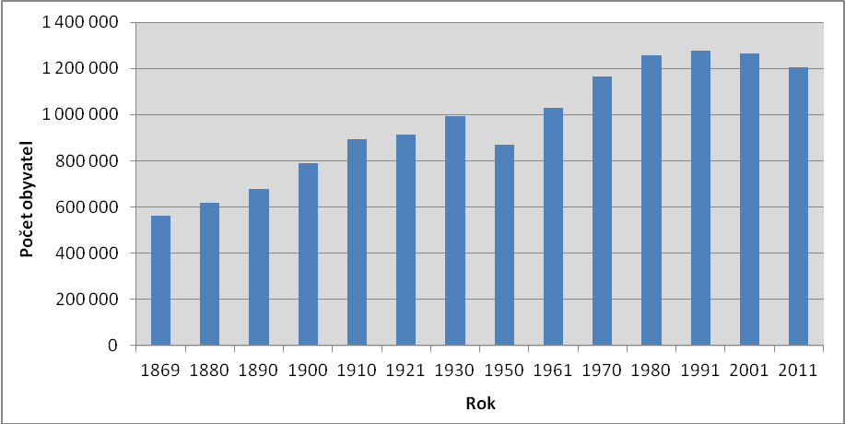
Obr. 1: Vývoj počtu obyvatel Moravskoslezského kraje v letech 1869–2011
Zdroj: Historický lexikon obcí (2007), SLDB 2011

  - ZÁVĚR
LITERATURA (bibliografické citace v souladu s normou ISO 690 a ISO 690-2)
HALÁS, M., ŘEHÁK, S. (2008): Příspěvek k „anatomii“ společného pohraničí České republiky a Slovenské republiky. Geografický časopis, roč. 60, č. 3, s. 279–298. ISSN 1335-1257.

